Figura 1. Exemplos de estímulos de grade senoidal linear, acima (à esquerda, a frequência espacial de 0,25 cpg e à direita, a frequência de 1,0 cpg) e embaixo (à direita, a frequência radial de 2,0 cpg e à direita, o estímulo neutro).

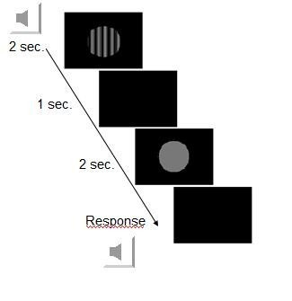
Figura 2. Simulação experimental com o estímulo de grade senoidal linear com frequência de 1,0 cpg apresentado em primeiro e o estímulo neutro, em segundo.

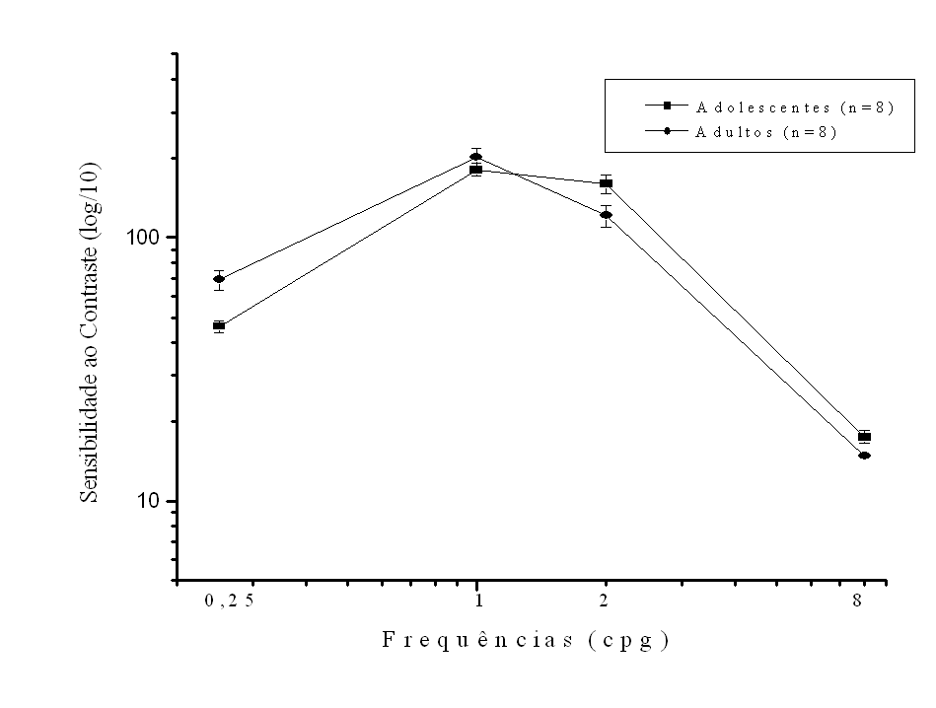
Figura 3. Curvas de FSC de adolescentes () e adultos () para estímulos visuais formados por grades senoidais lineares com frequências espaciais de 0,25; 1,0; 2,0 e 8,0 cpg.

